Proyecto de Investigación, VetSites

Juan David Castro Marín

Luna Lucero Osorio Marín

Evelyn Manuela Mosquera Ramirez

Centro de la Manufactura Avanzada

Análisis y Desarrollo de Software

Dahiana Quiñones Gómez

2024

**Índice**

1. **Introducción**
2. **Causas de los Problemas en el Centro Veterinario**

2.1. Falta de Registro del Historial Clínico

2.2. Comunicación Deficiente entre Equipos

2.3. Reducción de Rentabilidad

2.4. Complejidad en la Gestión de Recursos

2.5. Problemas Durante Temporadas Altas

1. **Efectos de la Falta de Centralización**

3.1. Disminución de Clientes

3.2. Diagnósticos Inoportunos

3.3. Incremento de Costos Operativos

3.4. Aumento de Tiempos de Espera

1. **Preguntas de Investigación**

4.1. Procesos a Centralizar y Optimizar

4.2. Importancia de la Unificación del Historial Clínico

4.3. Usuarios Principales del Software

4.4. Almacenamiento Actual de Datos

4.5. Picos de Alta Demanda

4.6. Implementación del Software

1. **Justificación del Proyecto**
2. **Base Teorica**
3. **Antecedentes**

7.1. Desarrollo Temprano de Software Veterinario

7.2. Aparición de Software Especializado

7.3. Problemas de Integración en Centros Actuales

7.4. Impacto de la Falta de Centralización

7.5. Necesidad de Soluciones Integradas

1. **Objetivo General y Objetivos Específicos**

8.1. Objetivo General

8.2. Objetivos Específicos

1. **Marco Teórico**

9.1. Introducción

9.2. Definiciones Clave

9.3. Teorías Relevantes

9.4. Variables y Relaciones

1. **Análisis de Resultados**

10.1. Frecuencia de Dificultades en la Gestión de Citas

10.2. Mejora del Historial Clínico

10.3. Comunicación del Personal

10.4. Funcionalidades Clave Deseadas

10.5. Reducción de Tiempos de Espera

1. **Conclusiones**
2. **Bibliografía**

**INTRODUCCIÓN**

La gestión de clínicas veterinarias enfrenta desafíos significativos que afectan la calidad del servicio y la satisfacción del cliente. La falta de un sistema centralizado para la administración de citas y la gestión de historiales clínicos genera desorganización, diagnósticos erróneos y aumento de costos operativos, especialmente en períodos de alta demanda.

Este proyecto tiene como objetivo desarrollar un software integrado para optimizar estos procesos en un centro veterinario en Belén Rosales, Medellín. La digitalización y centralización de la información permitirán una atención más ágil y personalizada.

El documento abordará las causas y efectos de los problemas actuales, justificará la necesidad del nuevo software y presentará los objetivos del proyecto, fundamentando la importancia de un enfoque integral para mejorar la atención veterinaria.

**CAUSAS**

* No llevar registro del historial clínico de los clientes
* Comunicación poco asertiva entre los diferentes equipos dificulta la coordinación de actividades y atención de los pacientes.
* Reducción de rentabilidad del centro veterinario al demorar procesos de asignación de citas, confirmación, cancelación de citas
* Mayor complejidad al buscar, administrar y dar soporte a los recursos (hojas de cálculo, softwares usados, formatos en papel)
* Problemas con las citas durante temporadas altas, como son jornadas de vacunación, y esterilizaciones.

**EFECTOS**

* Disminución de clientes, al no tener un orden en la gestión de citas.
* Diagnósticos inoportunos y/o errados al no tener la información centralizada y de fácil acceso.
* Incremento de costos operativos
* Más tiempo de los clientes dentro de las instalaciones esperando los debidos procedimientos

**WH QUESTION**

* ¿Qué procesos específicos del centro veterinario se busca centralizar y optimizar con el software?
* ¿Por qué es importante unificar el historial clínico y los procesos de asignación de citas en el centro veterinario?
* ¿Quiénes serán los usuarios principales del software dentro del centro veterinario?
* ¿Dónde se almacenan actualmente los datos sobre pacientes y citas, y qué dificultades presentan estos sistemas?
* ¿Cuándo suelen ocurrir los picos de alta demanda en el centro veterinario, y cómo se manejan actualmente las citas y la atención durante estos períodos?
* ¿Cómo se llevará a cabo la implementación del software y qué tecnologías se utilizarán para desarrollar este sistema?

**JUSTIFICACIÓN**

El proyecto busca desarrollar un software integrado que optimice la gestión de citas y el manejo de historiales clínicos en veterinarias, respondiendo a la creciente necesidad de digitalización y centralización de estos procesos. Actualmente, muchas clínicas enfrentan problemas de desorganización, errores humanos, y pérdida de información al utilizar sistemas manuales o no integrados, lo que afecta la calidad del servicio y la satisfacción del cliente. Este software facilitará la administración de citas, mejorando la planificación y reduciendo tiempos de espera, al tiempo que digitaliza los historiales clínicos, garantizando un acceso rápido y preciso a la información médica de las mascotas. Con un enfoque en la eficiencia, precisión y experiencia del usuario, nuestro desarrollo contribuirá significativamente a mejorar la atención veterinaria, ofreciendo un servicio más ágil y personalizado.

**ANTECEDENTES**

**Desarrollo Temprano de Software Veterinario**

En los años 90 y principios de 2000, la gestión de clínicas veterinarias se realizaba principalmente mediante registros en papel y hojas de cálculo. Los primeros sistemas de gestión veterinaria ofrecían funcionalidades básicas para el seguimiento de citas y datos de pacientes, pero a menudo carecían de integración, lo que generaba problemas de acceso y comunicación entre diferentes áreas del centro. Según un artículo de *Vet Clinic Management* (2022), estas herramientas iniciales proporcionaban una base rudimentaria que dificultaba la consolidación de información en un solo lugar.

**Aparición de Software Especializado y sus Limitaciones**

Con el avance de la tecnología en la década de 2010, comenzaron a surgir softwares especializados en la gestión de clínicas veterinarias, que prometían mejorar la eficiencia operativa mediante la digitalización de registros clínicos y la gestión de citas. Sin embargo, muchos de estos sistemas no lograron integrarse adecuadamente con otros programas utilizados en el centro, como se menciona en un informe de *Veterinary Economics* (2020). La falta de interoperabilidad entre diferentes aplicaciones seguía siendo un problema significativo, afectando la eficiencia y la calidad del servicio.

**Problemas de Integración en Centros Veterinarios Actuales**

En la actualidad, centros veterinarios como el de Belén Rosales en Medellín experimentan dificultades debido a la falta de integración entre múltiples sistemas. Los datos sobre citas y historiales clínicos se almacenan en diversos formatos, incluidos softwares independientes y formatos en papel, lo que lleva a una gestión ineficiente y a errores en la coordinación de la atención. Un artículo de *Journal of Veterinary Practice* (2023) destaca que esta desintegración puede resultar en una disminución de la rentabilidad y en una menor satisfacción del cliente.

**Impacto de la Falta de Centralización en la Eficiencia Operativa**

La ausencia de un sistema integrado para la gestión de citas y registros clínicos también tiene efectos negativos significativos. La falta de unificación puede causar diagnósticos incorrectos y retrasos en el tratamiento, además de incrementar los costos operativos. De acuerdo con un estudio de *Veterinary Technology Today* (2024), la complejidad de manejar múltiples sistemas y la dificultad de acceder a la información relevante afectan directamente la capacidad del centro para ofrecer un servicio eficiente y de calidad.

**Necesidad de Soluciones Integradas y Modernas**

Ante estos desafíos, surge la necesidad de implementar un software que centralice y optimice los procesos de gestión de citas y el historial clínico. Un artículo de *TechVet Solutions* (2024) sugiere que una solución integrada puede mejorar significativamente la eficiencia operativa al proporcionar un acceso centralizado a la información, reducir errores en la coordinación de citas y disminuir los tiempos de espera para los clientes. La modernización de los sistemas mediante la integración de tecnologías avanzadas es clave para enfrentar los problemas actuales y mejorar la rentabilidad del centro veterinario.

**OBJETIVO GENERAL**

Implementar un software integrado para centralizar y optimizar los procesos de gestión de citas y control de historiales clínicos del centro veterinario ubicado en Belén Rosales, Medellín, mediante un aplicativo web que automatice y digitalice estos procesos.

**OBJETIVOS ESPECIFICOS**

* Analizar los requisitos y necesidades del centro veterinario con relación a la gestión de las historias clínicas de los pacientes y la gestión de citas.
* Crear las funcionalidades de programación de citas, digitalización y almacenamiento de historiales clínicos; con una interfaz simple e intuitiva.
* Probar el impacto del software en la reducción de los tiempos de espera y la mejora de la comunicación entre el personal del centro veterinario.

### **MARCO TEÓRICO**

#### **Introducción**

En este marco teórico se hablará de la centralización de procesos como la interoperabilidad, Automatización de tareas, flujos de trabajo definidos, consolidación de información y acceso unificado, se analizarán brevemente las variables y relación entre las teorías de algunos expertos que hablaron sobre el tema como Davenport & Short que hablo sobre el sistema de información integrado en 1990, Norman hablo de la experiencia de usuario en 2013 y Skinner de la gestión de operaciones en 1969.

#### **Definición**

**Consolidación de Información**: Agrupa datos de diferentes fuentes en un repositorio centralizado, permitiendo un acceso único y coherente a la información. Esto incluye datos operativos, financieros y de gestión, entre otros.

**Interoperabilidad**: Permite la conexión y comunicación con otros sistemas y plataformas dentro de la organización para mantener la coherencia de la información.

**Automatización de Tareas**: Realiza tareas rutinarias de manera automática, como la generación de informes, el procesamiento de solicitudes y la gestión de flujos de trabajo, reduciendo la intervención manual y los errores.

**Flujos de Trabajo Definidos**: Establece y sigue procedimientos estandarizados para asegurar que los procesos se realicen de manera consistente y eficiente.

**Acceso Unificado**: Proporciona una interfaz centralizada desde la cual se pueden gestionar y supervisar todos los procesos y datos relevantes. Esto facilita la toma de decisiones y el control operativo.

#### **Teorías**

**Teoría del Sistema de Información Integrado**

La teoría del sistema de información integrado sostiene que la integración de distintos módulos funcionales en un único sistema de software mejora la eficiencia operativa al reducir la duplicación de esfuerzos y facilitar el acceso a la información en tiempo real. En el contexto veterinario, esto significa que, al integrar la gestión de citas y el historial clínico, se puede lograr una coordinación más efectiva entre el personal y un mejor seguimiento de la salud de los pacientes (Davenport & Short, 1990).

**Teoría de la Gestión de Operaciones**

Esta teoría sugiere que la optimización de los procesos operativos puede llevar a una significativa mejora en la productividad y la calidad del servicio. Según esta teoría, la implementación de prácticas eficientes, como la automatización de la programación de citas y la centralización de los datos clínicos, puede reducir los tiempos de espera y mejorar la precisión en la atención al cliente (Skinner, 1969).

**Teoría de la Experiencia del Usuario (UX)**

La teoría de la experiencia del usuario se enfoca en cómo los sistemas tecnológicos afectan la experiencia de los usuarios finales. En el contexto veterinario, una interfaz de usuario bien diseñada para el software de gestión puede facilitar una experiencia más fluida y satisfactoria para el personal, reduciendo la curva de aprendizaje y minimizando errores en la gestión de citas y registros clínicos (Norman, 2013).

**Variables**

La centralización de la información en un sistema único contrasta con los métodos tradicionales que emplean múltiples sistemas y formatos. La optimización de procesos mejora la eficiencia operativa, mientras que la gestión de operaciones busca mejoras continuas en los procesos. Estas variables son clave en la gestión de datos y procesos en clínicas veterinarias, influyendo tanto en la eficiencia operativa como en la satisfacción del cliente.

**Relación**

Las teorías de sistemas de información integrados y gestión de operaciones se complementan en el contexto de clínicas veterinarias, mejorando la eficiencia operativa a través de la centralización y optimización. La teoría de la experiencia del usuario añade una dimensión crucial al mostrar cómo estas mejoras afectan positivamente a los usuarios finales, potenciando los beneficios de un sistema optimizado.

#### **Conclusión**

La centralización y optimización de procesos no solo mejoran la eficiencia operativa en clínicas veterinarias, sino que también elevan la experiencia del usuario, clave para la satisfacción del cliente. Estas teorías, en conjunto, proporcionan un enfoque integral para transformar significativamente la gestión y calidad del servicio en las clínicas veterinarias.

**Análisis de resultados**

* Analizar los requisitos y necesidades del centro veterinario con relación a la gestión de las historias clínicas de los pacientes y la gestión de citas.

Gráfico de las respuestas de Formularios. Título de la pregunta:   ¿Qué tan satisfecho estás con el tiempo de espera actual para la atención de las mascotas?  
. Número de respuestas: 21 respuestas.

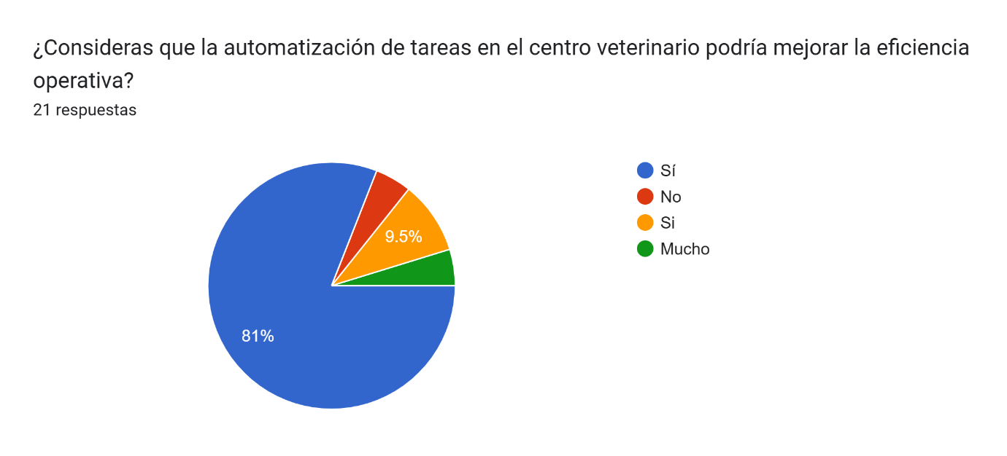

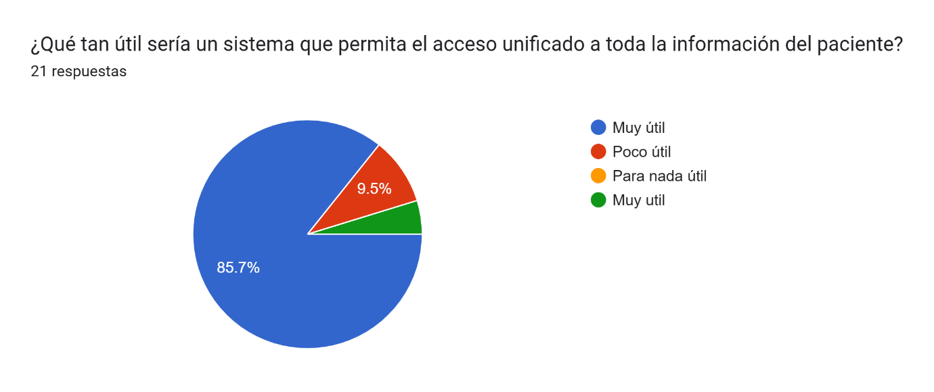

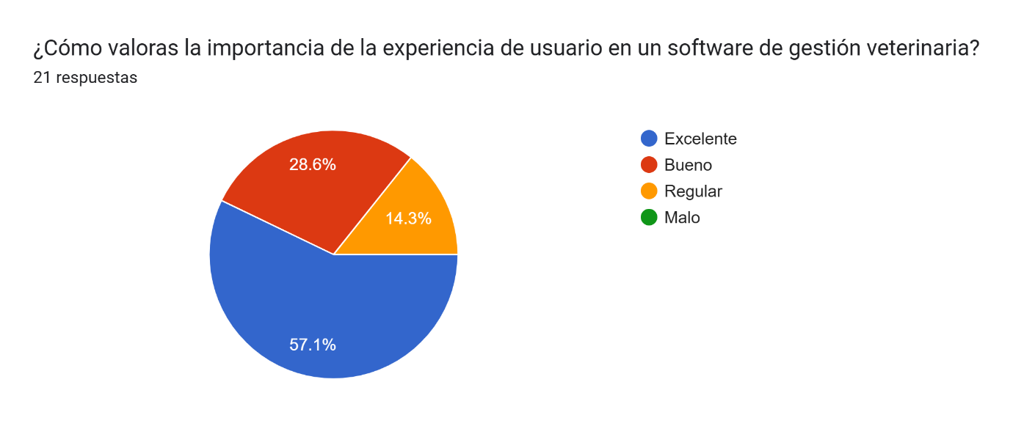

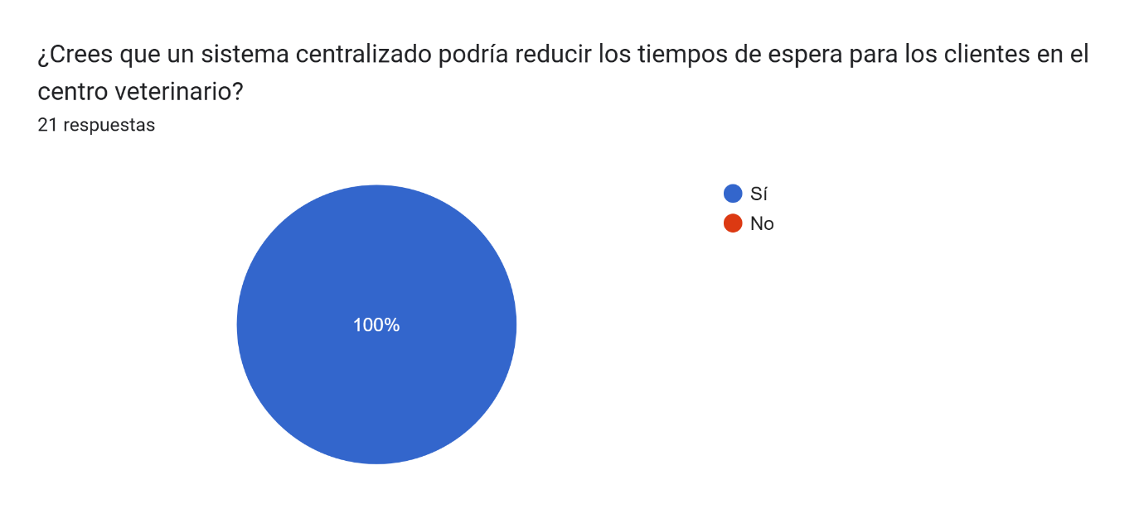

**Frecuencia de dificultades en la gestión de citas:** Los encuestados indicaron que frecuentemente tienen problemas para coordinar citas, lo que resalta la necesidad de un sistema centralizado que automatice este proceso.

**Mejora del historial clínico mediante un sistema centralizado:** Todos los encuestados creen que un sistema centralizado mejoraría la gestión del historial clínico, lo que muestra un fuerte respaldo para la implementación de esta funcionalidad.

**Comunicación del personal:** Las calificaciones de la comunicación actual varían entre "Regular", "Bueno" y "Malo", lo que sugiere que un sistema centralizado también podría mejorar la coordinación interna.

**Funcionalidades clave deseadas:** Las funcionalidades más mencionadas incluyen facturación, gestión del historial clínico, facilidad de acceso, inventarios y una interfaz amigable, subrayando la importancia de integrar estas áreas en el software.

**Reducción de tiempos de espera:** Todos los encuestados creen que un sistema centralizado reduciría los tiempos de espera, lo que refuerza la relevancia del proyecto para mejorar la eficiencia operativa del centro.

**Base Teórica:**

* La **teoría de los sistemas de información integrados** (Davenport & Short, 1990) respalda la centralización de la información para optimizar la gestión de citas e historiales clínicos, lo que mejora la eficiencia operativa al reducir duplicación de tareas y facilitar el acceso a la información.
* Según la **teoría de la gestión de operaciones** (Skinner, 1969), la optimización de procesos mediante la automatización y centralización reduce tiempos de espera y mejora la precisión en la atención al cliente.
* La **teoría de la experiencia de usuario (UX)** (Norman, 2013) destaca la importancia de una interfaz simple y amigable para asegurar una adopción rápida del software y minimizar errores en su uso.

**ANTECEDENTES:**

* A lo largo de los años, los centros veterinarios han enfrentado problemas de gestión de citas y registros clínicos debido a la falta de integración en los sistemas utilizados. Aunque en las últimas décadas se han desarrollado herramientas digitales, estas han carecido de interoperabilidad y no han logrado mejorar la eficiencia operativa de manera significativa .
* En el caso específico del centro veterinario de Belén Rosales, los problemas relacionados con la falta de centralización y la desorganización han llevado a la necesidad de implementar una solución integral que unifique estos procesos

Para concluir el análisis de los resultados de la encuesta refuerzan la necesidad de un sistema que centralice y optimice los procesos operativos en el centro veterinario. Las dificultades frecuentes en la gestión de citas, la mala comunicación interna y el deseo de funcionalidades integradas muestran que un software bien diseñado podría resolver estos problemas. La base teórica también apoya la centralización y la experiencia de usuario como elementos clave para el éxito del proyecto.

**CONCLUSIONES**

En este proyecto, se implementó un software integrado que permitió centralizar y optimizar los procesos de gestión de citas y control de historiales clínicos en el centro veterinario.

Se adquirieron nuevos conocimientos sobre el funcionamiento de los centros veterinarios y la logística involucrada, lo que fue fundamental para diseñar un sistema que realmente satisficiera las necesidades operativas del centro.

La elección de tecnologías adecuadas y la colaboración efectiva dentro del equipo de desarrollo fueron cruciales para lograr una implementación exitosa.

El mayor desafío fue la integración de datos de diferentes fuentes en un único sistema, lo que requirió un esfuerzo considerable en términos de tiempo y recursos.

**BIBLIOGRAFIAS**

la Gestión de clínicas veterinarias y su incidencia en la mejora de procesos administrativos. Ecuadorian Science Journal, 5(4), 109–120. <https://doi.org/10.46480/esj.5.4.174>

Cediel B., N. M. (2004). Riesgo Biológico Ocupacional en la Medicina Veterinaria, Área de Intervención Prioritaria. Scielosp.org. <https://www.scielosp.org/pdf/rsap/2004.v6n1/28-43/es>

ChatGPT. (s/f). Chatgpt.com. Recuperado el 19 de septiembre de 2024, de <https://chatgpt.com/>

Risalde, M. Á., Juste, R., Garrido, J., Sevilla, I. A., & Gortázar, C. (s/f). 4.4.5. Vacunación en fauna silvestre. Csic.es. Recuperado el 20 de septiembre de 2024, de <https://digital.csic.es/bitstream/10261/238918/1/vacunasilves.pdf>

Turriago, C. L. A. (2019). Protocolos de desparasitación de mascotas y percepción de propietarios frente al riesgo zoonótico en la ciudad de Bogotá. Universidad de La Salle.

(S/f-a). Edu.ec. Recuperado el 20 de septiembre de 2024, de <https://dspace.udla.edu.ec/handle/33000/9068>

(S/f-b). Edicionesuach.cl. Recuperado el 20 de septiembre de 2024, de <https://catalogo.edicionesuach.cl/wp-content/uploads/2021/01/Adelanto_Manual_PCV.pdf>

(S/f-c). Redalyc.org. Recuperado el 20 de septiembre de 2024, de <https://www.redalyc.org/pdf/636/63612649003.pdf>

(S/f-d). Edu.pe. Recuperado el 20 de septiembre de 2024, de <https://repositorio.unas.edu.pe/items/68a46fcd-cd99-46e1-85f8-bf92d96146be>

(S/f-e). Edu.pe. Recuperado el 20 de septiembre de 2024, de <https://repositorio.unsch.edu.pe/items/ff2ff655-44db-49ed-bb64-d65996698c01>

(S/f-f). Edu.ec. Recuperado el 20 de septiembre de 2024, de <https://dspace.ups.edu.ec/handle/123456789/15503>

(S/f-g). Edu.ec. Recuperado el 20 de septiembre de 2024, de <https://dspace.ups.edu.ec/handle/123456789/16991>